**LAPORAN IoT (*INTERNET of THINGS*)**

**SISTEM MONITORING SUHU DAN KELEMBABAN GUDANG**



**Disusun Oleh :**

**Khoirul Alvinsyah Pohan (2113227002)**

**Riski Ramadani (2113201076)**

**Juliana Oktaviani Enok (2113211027)**

**Intan Suci Pratami (2113211078)**

**PROGRAM STUDI TEKNIK INFORMATIKA**

**FAKULTAS TEKNIK**

**UNIVERSITAS SANGGA BUANA YPKP**

**BANDUNG**

**2023**

# **KATA PENGANTAR**

Dalam era kemajuan teknologi informasi, *Internet of Things* (IoT) menjadi pilar revolusi, membawa perubahan signifikan di berbagai sektor. Laporan ini membahas aplikasi IoT pada sistem monitoring suhu dan kelembaban gudang, di mana teknologi ini memungkinkan pengawasan secara *real-time* melalui sensor pintar.

Gudang, sebagai bagian integral dalam rantai pasokan, memainkan peran krusial dalam menjaga kualitas dan keberlanjutan barang yang disimpan. Dengan memanfaatkan solusi berbasis IoT, kita dapat mencapai efisiensi yang lebih tinggi dengan pemantauan suhu dan kelembaban yang akurat. Laporan ini mengulas konsep dasar IoT, menggambarkan penerapannya dalam sistem monitoring gudang, dan mengeksplorasi manfaatnya dalam manajemen penyimpanan.

Harapannya, laporan ini dapat memberikan wawasan mendalam tentang potensi penerapan IoT dalam meningkatkan kinerja dan efisiensi manajemen gudang. Terima kasih atas dukungan dan kontribusi dari semua pihak yang turut serta dalam penyusunan laporan ini.

Semoga informasi yang disajikan dapat menjadi landasan bagi pemahaman lebih lanjut tentang peran positif IoT dalam konteks monitoring suhu dan kelembaban gudang.

# **DAFTAR ISI**

**KATA PENGANTAR 2**

**DAFTAR ISI 3**

**BAB I 4**

**PENDAHULUAN 4**

1.1 Latar Belakang 4

1.2 Rumusan Masalah 5

1.3 Tujuan 5

1.4 Manfaat 5

1.5 Batasan Masalah 6

**BAB II 7**

**TINJAUAN PUSTAKA 7**

2.1 IoT (Internet of Things) 7

2.2 Arduino IDE 7

2.3 Sensor DHT22 8

2.4 NodeMCU ESP8266 9

2.5 Kabel Jumper 10

2.6 Breadboard 11

2.7 Blynk 12

**BAB III 15**

**RANCANGAN SISTEM 15**

3.1 Analisa dan Perancangan Sistem 15

3.2 Desain Sistem 16

3.2.1 Flowchart 16

3.2.2 Diagram Activity 18

3.3 Alat dan Bahan 19

3.4 Skema 19

**DAFTAR PUSTAKA 22**

# **BAB I**

# **PENDAHULUAN**

## **1.1 Latar Belakang**

Gudang memiliki peran krusial dalam menjaga kualitas dan keamanan produk yang disimpan di dalamnya, terutama produk yang rentan terhadap perubahan suhu dan kelembapan. Untuk menjaga kualitas produk selama penyimpanan, suhu dan kelembaban gudang sangat penting (Sumber Aneka Karya Abadi, 2020). Kondisi suhu dan kelembapan yang tidak terkontrol dapat menyebabkan kerugian signifikan, seperti kerusakan barang, penurunan kualitas, atau bahkan kehilangan total. Oleh karena itu, diperlukan suatu sistem monitoring yang efektif untuk memantau dan mengelola parameter suhu dan kelembapan dalam gudang.

Dalam beberapa tahun terakhir, kemajuan teknologi sensor dan komunikasi nirkabel telah memberikan peluang besar untuk mengembangkan sistem monitoring yang lebih canggih dan terintegrasi. Sangat penting untuk memantau suhu dan kelembaban secara teratur (Sumber Aneka Karya Abadi, 2020). Karena itulah diperlukannya alat yang dapat mendeteksi suhu dan kelembapan gudang dengan *Internet of Things* agar dapat memberikan notifikasi yang cepat dan pemantauan yang teratur sehingga bisa dilakukan penanggulangan dini jika terjadi kenaikan maupun penurunan suhu atau kelembapan gudang.

Penelitian ini bertujuan untuk merancang dan mengimplementasikan sistem monitoring suhu dan kelembapan gudang yang dapat memberikan informasi secara *real-time* kepada pemilik atau pengelola gudang. Dengan adanya sistem ini, diharapkan dapat meningkatkan efisiensi operasional, mencegah kerugian, dan memberikan solusi cepat terhadap perubahan kondisi lingkungan.

Selain itu, penelitian ini juga dapat memberikan kontribusi pada bidang keberlanjutan dan efisiensi energi. Dengan memantau suhu dan kelembapan secara akurat, gudang dapat mengoptimalkan penggunaan energi untuk sistem pendingin atau pemanas, mengurangi jejak karbon, dan mendukung prinsip-prinsip keberlanjutan dalam rantai pasokan. Dengan demikian, penelitian ini memiliki dampak positif tidak hanya pada tingkat operasional gudang tetapi juga pada aspek-aspek keberlanjutan dan efisiensi energi secara keseluruhan.

## **1.2 Rumusan Masalah**

1. Bagaimana cara kerja dari sensor DHT22?
2. Bagaimana cara merancang dan menerapkan sistem monitoring suhu dan kelembaban gudang secara *real-time* menggunakan *Internet of Things* untuk meningkatkan efisiensi operasional?
3. Bagaimana cara mengurangi kerugian dan menyediakan solusi cepat untuk perubahan kondisi lingkungan?

## **1.3 Tujuan**

1. Membangun sistem monitoring suhu dan kelembaban gudang yang dapat memonitoring secara *real-time* dengan meningkatkan pengawasan terhadap kondisi lingkungan gudang untuk operasional yang lebih efisien menggunakan sensor DHT22.
2. Memastikan suhu dan kelembapan gudang tetap optimal untuk mencegah kerusakan barang.
3. Memberikan notifikasi ketika terjadi fluktuasi di luar batas yang telah ditetapkan.

## **1.4 Manfaat**

1. Meningkatkan kreativitas mahasiswa dengan menggunakan teknologi untuk membuat karya yang bermanfaat.
2. Memperkenalkan pada masyarakat sistem monitoring suhu dan kelembapan gudang dengan memanfaatkan sensor DHT22, NodeMCU ESP8266, Firebase.

## **1.5 Batasan Masalah**

Batasan masalah yang dibahas pada laporan sistem monitoring suhu dan kelembapan gudang berbasis *Intenet of Things* (IoT) adalah sistem ini hanya memonitoring suhu dan kelembapan saja dengan melakukan pengiriman notifikasi ke user melalui Firebase Cloud Messaging (FCM) atau Firebase Realtime Database untuk memberikan notifikasi real-time kepada pengguna saat suhu atau kelembapan gudang melebihi batas yang ditentukan.

# **BAB II**

# **TINJAUAN PUSTAKA**

## **2.1 IoT (*Internet of Things*)**

## Menurut Keoh dkk, 2014, *Internet of Things* (IoT) adalah kemajuan dalam bidang keilmuan yang bertujuan untuk mengoptimalkan kehidupan melalui penggunaan peralatan pintar dan sensor cerdas yang terhubung ke jaringan internet. (Rahmadhani & Arum, 2022). Menurut Suresh dkk, 2014 Sensor mengumpulkan data fisik mentah dari skenario *real-time* dan mengubahnya ke dalam mesin format yang dipahami, yang memungkinkan pertukaran data antara berbagai format data dengan mudah (*Thing*). Metode yang sama digunakan untuk mengolah data yang diperoleh dari peralatan elektronik melalui *interface* antara pengguna dan peralatan tersebut. (Rahmadhani & Arum, 2022).

## **2.2 Arduino IDE**

IDE adalah kependekan dari *Integrated Development Environment*, atau lingkungan yang digunakan untuk pengembangan. Software ini disebut sebagai "lingkungan" karena memungkinkan Arduino untuk melakukan tugas yang dibenamkan melalui sintaks pemrograman. Arduino memiliki bahasa pemrograman sendiri yang menyerupai bahasa C. Bahasa pemrograman Arduino (*Sketch*) telah dimodifikasi untuk membuatnya lebih mudah bagi pemula untuk mulai menggunakannya dari awal. Sebelum dirilis, mikrokontroler Arduino telah ditanamkan suatu program bernama Bootlader. Ini berfungsi sebagai penghubung antara mikrokontroler dan compiler Arduino. (Aji, 2017).

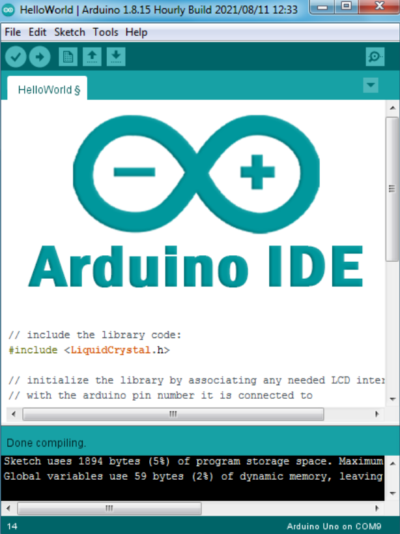

## **2.3 Sensor DHT22**

Menurut Project Hub. 2016, Temperature Monitoring with DHT22 & Arduino, Sensor DHT22 adalah sensor digital yang dapat mengukur suhu dari -40 hingga 125 derajat Celcius dan kelembaban udara 0% hingga 100% di sekitarnya. Sensor ini sangat mudah digunakan bersama Arduino dan memiliki fitur kalibrasi yang sangat akurat dan stabilitas yang luar biasa.

Untuk membuat alat ini, DHT22 digunakan sebagai sensor suhu dan kelembaban relatif. Modulnya tampak seperti yang ditunjukkan pada gambar dibawah. Modul ini dapat digunakan sebagai pengindra suhu dan kelembapan dalam aplikasi yang mengontrol suhu dan kelembapan di dalam ruangan atau sebagai pemantau suhu dan kelembaban relatif di dalam ruangan. (Siswanto dkk, 2017).

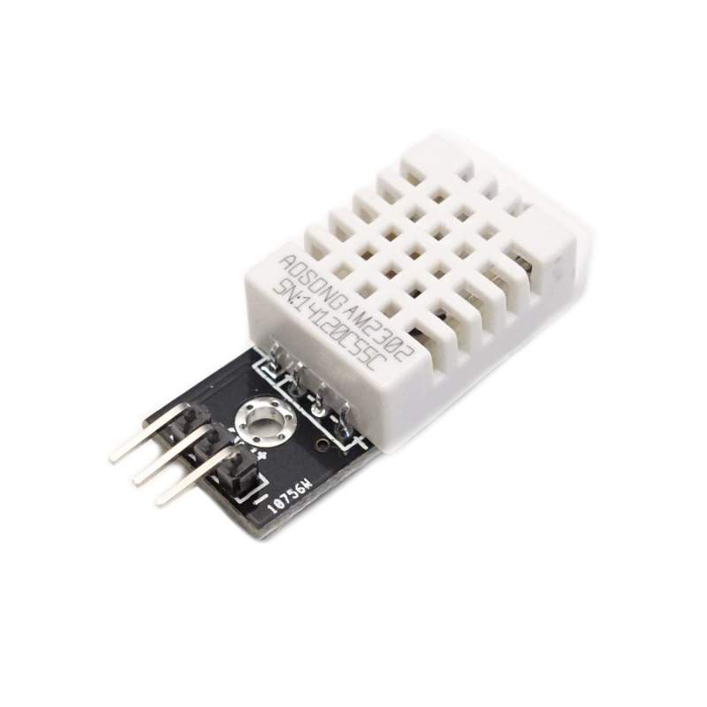

Spesifikasi :

* Type: DHT22/AM2302.
* Accuracy resolution:0.1.
* Humidity range:0-100%RH.
* Temperature range:-Humidity measurement precision:2%RH.
* Temperature measurement precision:Feature:
* 3-pin package
* Ultra-low power.
* No additional components.
* Excellent long-term stability.
* All calibration, digital output.
* Completely interchangeable.
* Long distance signal transmission.
* Relative humidity and temperature measurement.
* Voltage : 5V

## **2.4 NodeMCU ESP8266**

Menurut Sumardi, 2016 NodeMCU adalah *platform Internet of Things* yang bersifat *open source*. terdiri dari perangkat keras *System On Chip E*SP8266 yang dibuat oleh Sistem *Espressif* dan *firmware*nya, yang menggunakan bahasa pemrograman *scripting* Lua. Sebenarnya, istilah "NodeMCU" mengacu pada *firmware* yang digunakan pada perangkat keras development kit NodeMCU. Board NodeMCU serupa dengan board arduino ESP8266 (Efendi, 2020).

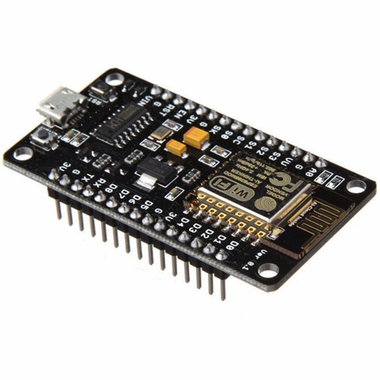

Spesifikasi :

* Uses FT232 instead of CP2102.
* NodeMCU has built-in USB-TTL serial with super reliable industrial strength FT232 for superior stability on all supported platforms.
* Communication interface voltage: 3.3V.
* Antenna type: Built-in PCB antenna is available.
* Wireless 802.11 b/g/n standard
* WiFi at 2.4GHz, support WPA / WPA2 security mode
* Support STA/AP/STA + AP three operating modes
* Built-in TCP/IP protocol stack to support multiple TCP Client connections (5 MAX)
* D0 ~ D8, SD1 ~ SD3: used as GPIO, PWM, IIC, etc., port driver capability 15mA
* AD0: 1 channel ADC
* Power input: 4.5V ~ 9V (10VMAX), USB-powered
* Current: continuous transmission: 70mA (200mA MAX), Standby: 200uA
* Transfer rate: 110-460800bps
* Support UART / GPIO data communication interface
* Remote firmware upgrade (OTA)
* Support Smart Link Smart Networking
* Working temperature: -40 ~ + 125
* Drive Type: Dual high-power H-bridge driver
* Flash size: 4MByte

## **2.5 Kabel Jumper**

Kabel Jumper atau Dupont adalah kabel yang di kedua ujungnya di lengkapi dengan bagian yang memudahkan untuk di hubungkan ke komponen lain (Abdul Kadir, 2017) Penggunaan kabel dalam rangkaian elektronika sangat penting, karena kabel berfungsi sebagai penghantar arus dan tegangan listrik dalam rangkaian listrik. Namun tidak semua jenis kabel bisa digunakan, tergantung dari fungsi dan rangkaian seperti apa yang dibuat. Dalam rangkaian elektronika (arus lemah) lebih sering digunakan tipe kabel jumper sebagai penghantar arus dan tegangannya, karena arus dan tegangan yang dipakai biasanya kecil. Board mikrokontroler atau rangkaian lainnya. Ada 3 macam kabel jumper yaitu jumper male to male, jumper male to flemale, jumper female to female. Disini digunakan kabel jumper female to female dan male to male.

|  |  |
| --- | --- |
| Spesifikasi :   * Panjang : 10cm * Tipe : Female to Female * Pitch : 2.54mm pin header * Jumlah kabel : 40pcs | Spesifikasi:   * Panjang : 20cm * Tipe : Male to Male * Pitch : 2.54mm pin header * Jumlah kabel : 40pcs |

## **2.6 Breadboard**

Breadboard adalah suatu board yang mengkoneksikan komponen-komponen elektronik secara konduktif dengan jalur (track), pads, dan via dari lembaran tembaga yang dilaminasikan pada substrat non konduktif.(Martin, 2018) Breadboard bisa berbentuk 1 layer, 2 layer atau banyak layer (multilayer). Secara struktur, breadboard seperti kue lapis yang terdiri dari beberapa lapisan dan dilaminasi menjadi satu kesatuan yang disebut dengan breadboard. Ada breadboard yang berlapis satu lapisan tembaga (single sided), ada juga yang berlapis dua lapisan tembaga (double sided) dan ada juga breadboard yang memiliki beberapa lapisan tembaga atau sering disebut dengan Multilayer breadboard seperti pada gambar.

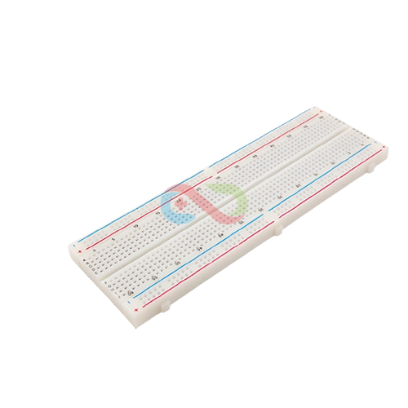

Spesifikasi :

* Solderless Breadboard 830 titik, terdiri dari 630 titik terminal dan 200 titik distribusi
* Setiap titik diidentifikasi dengan huruf dan angka untuk memudahkan pemakaian
* Re-usable, bisa dipakai berulang-ulang
* Low static, body plastik
* Bisa dimasuki kabel berukuran 20-29AWG
* Size: 165mm (L) x 55mm (W)

**2.7 Firebase**

Firebase alias BaaS *(Backend as a Service)* adalah solusi yang ditawarkan oleh Google untuk mempercepat proses pengembangan aplikasi developer. Penggunaan firebase dapat fokus pada pembuatan aplikasi tanpa memperhatikan backend. Firebase Authentication, Firebase Cloud Messaging, dan Realtime Database adalah beberapa fitur yang sangat bermanfaat yang tersedia di Firebase (Dicoding Intern, 2020).



# **BAB III**

# **RANCANGAN SISTEM**

## **3.1 Analisa dan Perancangan Sistem**

Menurut Abdul Kadir Tahapan analisa sistem dimulai karena adanya permintaan dan keinginan terhadap sistem baru atau penyempurnaan sistem lama, beberapa faktor yang mempengaruhi analisa sistem antara lain adanya masalah pada suatu sistem yang telah diterapkan atau menemukan adanya peluang baru. Tujuan analisa sistem untuk menentukan hal-hal detail tentang akan dikerjakan oleh sistem yang diusulkan.

Pembangunan sistem monitoring suhu dan kelembapan gudang berbasis *Internet of Things (IoT)* bertujuan memantau kondisi suhu dan kelembapan gudang secara *real-time*. Alat prototipe monitoring suhu dan kelembapan gudang yang menggunakan sensor DHT22 diimplementasikan melalui Arduino IDE dan terhubung dengan platform Firebase, memungkinkan pengendalian serta pemantauan dari jarak jauh melalui antarmuka mobile. Berikut analisis sistem yang ada pada sistem:

1. Sensor DHT22 mendeteksi suhu dan kelembapan di dalam gudang.
2. Mikrokontroller NodeMCU ESP8266 mengirim data ke…………..
3. Firebase sebagai media interface dan memberikan informasi suhu dan kelembaban secara real time…………

**3.2 Desain Sistem**

### **3.2.1 Flowchart**

Flowchart ini merinci langkah-langkah operasional sistem monitoring suhu dan kelembaban gudang menggunakan *Internet of Things (IoT)*. Dengan sensor DHT22, NodeMCU ESP8266, dan Firebase sebagai komponen utama, sistem ini memastikan pengukuran suhu dan kelembaban terkontrol, serta memberikan notifikasi jika terjadi perubahan kondisi lingkungan di gudang.

1. Inisialisasi:

* Program dimulai dengan inisialisasi sistem, termasuk mengaktifkan NodeMCU ESP8266 dan menghubungkannya ke sensor DHT22.

2. Baca Sensor DHT22:

* Sensor DHT22 membaca suhu dan kelembaban di dalam gudang dengan tingkat akurasi tinggi.
* Nilai-nilai yang terbaca kemudian diambil oleh NodeMCU ESP8266 untuk pengolahan lebih lanjut.

3. Kirim Data ke Blynk:

* Data suhu dan kelembaban dikirim ke server Blynk menggunakan protokol komunikasi yang telah ditentukan.
* Blynk menyediakan antarmuka grafis yang mempermudah penggunaan dan visualisasi data.

4. Terima Data di Aplikasi Blynk:

* Aplikasi Blynk pada perangkat pengguna menerima data suhu dan kelembaban yang dikirimkan oleh NodeMCU ESP8266 melalui server Blynk.

5. Verifikasi Ambang Batas:

* Aplikasi Blynk melakukan verifikasi terhadap nilai suhu dan kelembaban yang diterima.
* Jika nilai suhu melebihi batas atas (>= 29 atau <= 25) atau nilai kelembaban di luar batas (>= 65 atau <= 50), maka langkah selanjutnya diaktifkan.

6. Kirim Notifikasi:

* Jika nilai suhu atau kelembaban melampaui batas yang ditentukan, aplikasi Blynk mengirimkan notifikasi ke perangkat pengguna.
* Notifikasi berisi informasi terkait kondisi suhu dan kelembaban yang melampaui ambang batas.

7. Tanggapan Pengguna:

* Pengguna menerima notifikasi dan dapat mengambil tindakan yang sesuai, seperti memeriksa kondisi lingkungan gudang atau mengambil langkah-langkah untuk mengatasi situasi tersebut.

8. Akhir Program:

* Program berakhir setelah langkah-langkah sebelumnya diselesaikan.
* Proses pembacaan sensor, pengiriman data, dan penerimaan notifikasi terus berjalan sesuai dengan kebutuhan dan interval waktu yang ditentukan.

Flowchart ini menciptakan suatu lingkungan monitoring yang otomatis dan responsif. Dengan adanya notifikasi, pengguna dapat dengan cepat mengetahui dan menanggapi perubahan kondisi suhu dan kelembaban di gudang, memberikan keamanan dan kenyamanan tambahan.

### **3.2.2 Diagram Activity**

Pada diagram activity, diuraikan langkah-langkah operasional sistem monitoring suhu dan kelembaban gudang menggunakan *Internet of Things (IoT)*. Proses dimulai dari sensor DHT22 yang mengambil data mengenai suhu dan kelembaban gudang, kemudian data tersebut dikirimkan ke server. Server yang terhubung dengan sensor ini menerima dan menyimpan data tersebut di dalam database. Pada aplikasi seluler, data tersebut akan ditampilkan untuk proses pengamatan dan memberikan notifikasi terkait suhu dan kelembaban. Pengguna kemudian akan menerima data tersebut serta notifikasi terkait kondisi suhu dan kelembaban gudang yang dapat memudahkan pengguna mengambil keputusan atau tindakan yang sesuai dengan kondisi suhu dan kelembaban yang terdeteksi.

Notifikasi yang diperoleh ini berdasarkan kondisi dari suhu dan kelembaban gudang yang telah terdeteksi dan disimpan dalam sistem, memungkinkan pengguna untuk merespons dengan cepat dan mengambil keputusan atau tindakan yang sesuai terkait kondisi suhu dan kelembaban yang terdeteksi.

## **3.3 Alat dan Bahan**

Alat-alat yang digunakan dalam membuat alat pemantauan suhu dan kelembaban dalam sebuah gudang yaitu :

| **No** | **Nama Alat** | **Total Harga** | **Jumlah Barang** |
| --- | --- | --- | --- |
| 1 | NodeMCU Lolin Lua WIFI V3 4MB 32MBITS FT232 Flash ESP8266 ESP12 | Rp30.000 | 1 Buah |
| 2 | DHT22 AM2302 | Rp23.000 | 2 Buah |
| 3 | BreadBoard MB-102 Solderless 830P | Rp8.300 | 1 Buah |
| 4 | Kabel Jumper 10cm Female to Female | Rp8.700 | 1 Buah |
| 5 | Kabel Jumper 20cm Male to Male | Rp9.500 | 1 Buah |
| 6 | Holder Baterai 9V With Jack DC Male 5.5 X 2.1MM | Rp8.500 | 1 Buah |
| **Total Harga Keseluruhan** | | **Rp111.000** | |

## **3.4 Skema**

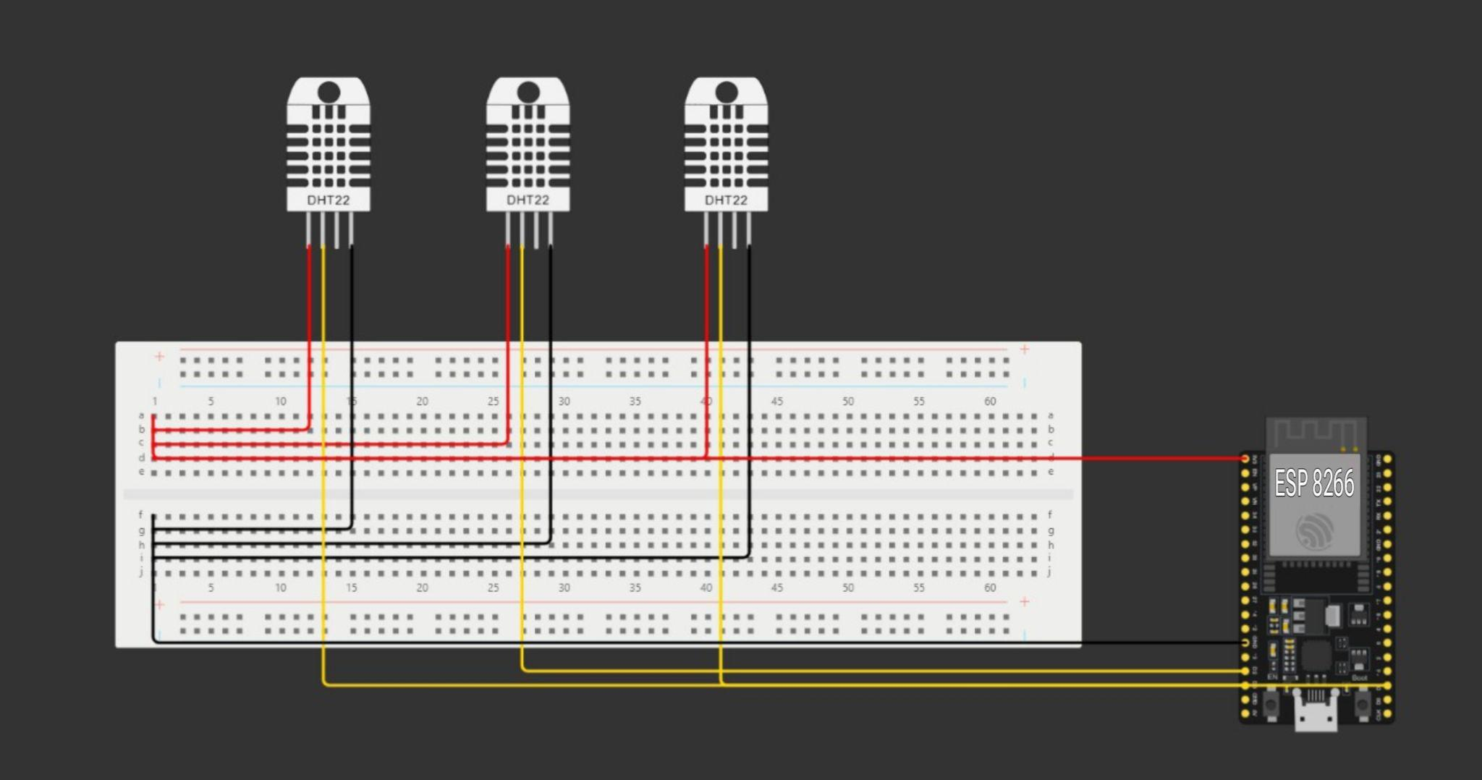

Skema di atas mengilustrasikan koneksi antara tiga sensor DHT22, satu breadboard, dan satu NodeMCU ESP8266 dalam rangka sistem monitoring suhu dan kelembaban gudang menggunakan Internet of Things (IoT). Tiga sensor DHT22 ditempatkan di lokasi strategis di gudang untuk memantau kondisi lingkungan, sedangkan NodeMCU ESP8266 bertindak sebagai otak pusat yang mengumpulkan data dari sensor-sensor tersebut.

Koneksi Sensor DHT22 ke Breadboard:

DHT1:

* VCC dihubungkan ke B1 pada breadboard menggunakan kabel jumper (Kabel merah pada skema) untuk mendapatkan daya positif.
* GND dihubungkan ke G1 pada breadboard menggunakan kabel jumper (Kabel hitam pada skema) untuk mendapatkan daya negatif.
* SDA dihubungkan ke pin D1 pada NodeMCU ESP8266 menggunakan kabel jumper (Kabel kuning pada skema) untuk transfer data suhu dan kelembaban.

DHT2:

* VCC dihubungkan ke C1 pada breadboard menggunakan kabel jumper (Kabel merah pada skema) untuk mendapatkan daya positif.
* GND dihubungkan ke H1 pada breadboard menggunakan kabel jumper (Kabel hitam pada skema) untuk mendapatkan daya negatif.
* SDA dihubungkan ke pin D2 pada NodeMCU ESP8266 menggunakan kabel jumper (Kabel kuning pada skema) untuk transfer data suhu dan kelembaban.

DHT3:

* VCC dihubungkan ke D1 pada breadboard menggunakan kabel jumper (Kabel merah pada skema) untuk mendapatkan daya positif.
* GND dihubungkan ke I1 pada breadboard menggunakan kabel jumper (Kabel hitam pada skema) untuk mendapatkan daya negatif.
* SDA dihubungkan ke pin D3 pada NodeMCU ESP8266 menggunakan kabel jumper (Kabel kuning pada skema) untuk transfer data suhu dan kelembaban.

Koneksi NodeMCU ESP8266 ke Breadboard:

Pasokan Daya:

* Pin 3V3 pada NodeMCU ESP8266 dihubungkan ke A1 pada breadboard menggunakan kabel jumper (Kabel merah pada skema) untuk memberikan daya positif.
* Pin GND1 pada NodeMCU ESP8266 dihubungkan ke A1 pada breadboard menggunakan kabel jumper (Kabel hitam pada skema) untuk memberikan daya negatif.

Skema ini menciptakan sistem yang terintegrasi dan responsif untuk memantau kondisi suhu dan kelembaban di berbagai area gudang secara *real-time* menggunakan teknologi IoT.

# **DAFTAR PUSTAKA**

1. *Monitoring Suhu dan Kelembaban dalam Menjaga Kualitas Produk*. (2020). Saka.Co.Id. https://www.saka.co.id/news-detail/monitoring-suhu-dan-kelembaban-dalam-menjaga-kualitas-produk
2. Rahmadhani, V., Arum, W., Bhayangkara, U., & Raya, J. (2022). *LITERATURE REVIEW INTERNET OF THINK (IOT): SENSOR, KONEKTIFITAS DAN QR CODE*. *3*(2). https://doi.org/10.38035/jmpis.v3i2
3. Septian, O. :, & Aji, P. (2017). *INFUSING MONITORING TOOLS USING WEB ONLINE BASED ESP8266 WITH ARDUINO IDE PROGRAMMING*. https://journal.student.uny.ac.id/index.php/elektronika/article/view/9225
4. Gata, W., & Tanjung, R. (2017). *Diterbitkan oleh Ikatan Ahli Informatika Indonesia (IAII) | 134 PROSIDING seminar nasional sisfotek Sistem Informasi dan Teknologi Informasi Kendali Ruang Server Menggunakan Sensor Suhu DHT 22, Gerak Pir dengan Notifikasi Email*. www.seminar.iaii.or.id
5. Wiranata, I. E. (n.d.). *NodeMCU ESP8266*. Retrieved November 16, 2023, from https://eprints.itn.ac.id/5433/2/1718039_BAB%20I%20-%20Ido%20Eka%20Wiranata.pdf
6. *Kabel Jumper*. (n.d.). Retrieved November 16, 2023, from https://eprints.utdi.ac.id/9496/3/3_183310012_BAB_2.pdf
7. Dicoding Intern. (2020, November 20). *Apa itu Firebase? Pengertian, Jenis-Jenis, dan Fungsi Kegunaannya*. Dicoding Intern
8. *Breadboard*. (n.d.). Retrieved November 16, 2023, from http://repository.teknokrat.ac.id/3534/5/b216312073.pdf
9. Analisa. (n.d.). Retrieved November 16, 2023, from https://elibrary.unikom.ac.id/id/eprint/1348/9/13.UNIKOM_RAHMAT%20ALFATH%20BAIHAQI_BAB%203.pdf